Jueves
08
de Octubre

Segundo de Secundaria
Formación Cívica y Ética
Mis derechos a la salud y la protección

Aprendizaje esperado: Valora su responsabilidad ante situaciones de riesgo y exige su derecho a la protección de la salud integral.

Énfasis: Analizar los derechos relacionados con la salud y la protección de los adolescentes.

¿Qué vamos a aprender?

Reflexionarás sobre el derecho que tienen todas y todos los adolescentes a la protección de su salud integral.

Durante esta sesión es muy importante que prestes atención a los cambios que se han dado en nuestro país en relación con la protección de la salud integral de las y los adolescentes, entendiendo que se trata de una responsabilidad compartida entre el gobierno, la sociedad, las familias y ustedes, como parte de la población a la que van dirigidas las acciones que se derivan de esa participación conjunta.

La sociedad mexicana ha cambiado de forma notable en los últimos años, lo cual también ha traído cambios importantes en materia de las leyes para la protección de la salud de las y los adolescentes.

Al final de la sesión, identificarás cuáles han sido esos cambios, sobre todo en el ámbito legal, y la importancia de que ustedes sepan sobre este tema.

¿Qué hacemos?

Realizarás el siguiente ejercicio que te ayudará a recordar algunos conceptos de recuperación de saberes previos.

En tu cuaderno, anota las ideas principales en torno a los conceptos de “salud” y "salud integral”.
Puedes organizar la información en un mapa mental o algún otro organizador gráfico e ir complementando tus ideas a lo largo de la sesión.

Ahora, lee la definición de la Organización Mundial de la Salud y reflexiona si coincide con lo recuerdas.

La salud es un estado de completo bienestar físico, mental y social, y no solamente la ausencia de afecciones o enfermedades.

Lo que acaban de leer procede del Preámbulo de la Constitución de la Organización Mundial de la Salud, que fue adoptada por la Conferencia Sanitaria Internacional, celebrada en Nueva York y firmada el 22 de julio de 1946, por los representantes de 61 Estados. Entró en vigor el 7 de abril de 1948 y no ha sido modificada desde entonces.

La salud comprende, además del aspecto físico, que es lo que normalmente se relaciona con la salud, el bienestar mental y social. A esto se le denomina “salud integral”. Pero…

¿Tú le das importancia a estos aspectos en tu vida diaria?
¿Por qué se relacionan con tu desarrollo como adolescentes?

La salud integral debe ser prioritaria para toda persona, en cualquier etapa de su vida, ya que es un derecho humano. Esto significa que todas las personas deben ejercerla y enfocarse en todos los aspectos que conforman la salud a nivel personal, pero también se debe considerar que esto puede influir en nuestro entorno, por ejemplo, si ustedes tienen bienestar físico, mental y social, esto influirá positivamente en sus familiares y demás personas con las que interactúan.

El derecho humano de protección a la salud está reconocido en diversos tratados y en las leyes de nuestro país; por lo tanto, resulta importante que ustedes tengan presente que deben ejercerlo. Para ello, también es necesario que comprendan qué aspectos se han contemplado legalmente como parte de este derecho, así como las instituciones u organismos que deben garantizarlo. De hecho, una forma de reconocer el derecho a la salud y las obligaciones que tiene el Estado es asentándose en leyes.

Por lo tanto, como personas, ustedes tienen el derecho a la protección de la salud. En términos más sencillos, por ejemplo, si requieren hacer uso de los servicios de salud, deben de recibir atención oportuna, profesional y de calidad.

Para complementar y saber a quién corresponde garantizar tu derecho a la salud, observa el siguiente video.

- Mi derecho a una salud integral.
https://youtu.be/elflI3vNmK4

El derecho a la salud está plasmado en la Declaración Universal de los Derechos Humanos y, también, en la Constitución Política de los Estados Unidos Mexicanos y, por supuesto, en diversas leyes. Por lo tanto, es evidente que dichos documentos sustentan la razón de por qué todas y todos tenemos derecho a la protección de la salud.

En particular, para el caso de las y los adolescentes, un punto de partida muy significativo fue la aprobación de la Convención de los Derechos del Niño por la Organización de las Naciones Unidas en 1989, donde se estableció que niñas, niños y adolescentes tienen los mismos derechos que un adulto, entre ellos a la salud y a la protección.

Entonces, ¿a quién corresponde proteger el derecho de las y los adolescentes a la salud integral?

Esta responsabilidad le corresponde al Estado, quien debe garantizar este derecho mediante las instituciones especializadas en materia de salud, la implementación de programas, así como la ejecución de acciones de gobierno que sean adecuadas a las y los adolescentes.

Por lo tanto, el Estado mexicano tiene la obligación de garantizar y brindar oportunidades para que las y los adolescentes puedan ejercer sus derechos, atendiendo las características particulares de edad, alimentación, situación económica, condición física, necesidades artísticas y recreativas. Además, está obligado a atender condiciones particulares de género, discapacidad, pertenencia a pueblos originarios, migración, orientaciones sexuales diversas, entre otras.

Así, el derecho a la protección a la salud debe estar garantizado, en primer lugar, por el gobierno a nivel federal, estatal y municipal; y debe tomar acciones contundentes para evitar situaciones de exclusión o marginación a las y los adolescentes en los servicios de salud.

A continuación, observa el testimonio de un adolescente, que habla justamente sobre su experiencia en cuanto al ejercicio del derecho a la salud.

- Video adolescente. Ejercicio del derecho a la salud.
https://youtu.be/8CzDhycfteY

¿Estás de acuerdo con la idea que plantea acerca de sentirse afortunado por contar con derechos que garanticen su salud?

¿Has tenido una experiencia similar?

La atención prioritaria en hospitales y centros de salud se debe a que así se establece en el marco normativo de nuestro país, y es una de las formas en que se garantiza el derecho a la protección a la salud integral de las y los adolescentes y las personas en general.

En el caso del joven del video, él ejerció su derecho a la salud al ser atendido y recibir los servicios necesarios para poder ser intervenido quirúrgicamente.

Además, mencionó algo muy relevante. En el hospital donde fue asistido, una de las acciones prioritarias consiste en atender conforme a la gravedad y, bajo esta circunstancia, se da prioridad a niñas, niños y adultos mayores porque son sectores de la población con características particulares que requieren una atención oportuna.

Por su parte, la sociedad mexicana no ha dejado de transformarse, lo que también se ha visto reflejado en los cambios en sus leyes y normas en materia de protección al derecho a la salud.

Es muy importante que sepas, así como quienes te rodean, que una forma de reconocer el derecho a la salud y las obligaciones que tiene el Estado al respecto es cuando la ley lo menciona de forma clara. A través de las leyes, las y los ciudadanos y las comunidades pueden exigir que existan condiciones para proteger la salud integral de la adolescencia.

En el caso de las niñas, los niños y adolescentes, se ha reconocido gradualmente que tienen este derecho y que existen necesidades particulares que deben atenderse.

Para tener un panorama sobre los cambios que se han registrado en el derecho a la protección de la salud, a través de las leyes, observa la siguiente cronología.

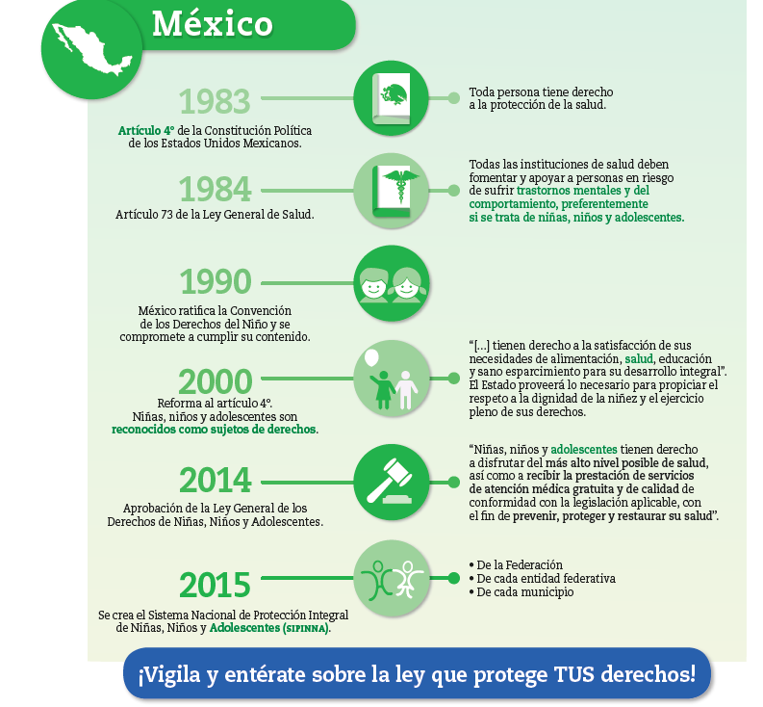

Un paso importante para el reconocimiento del derecho a la protección de la salud de las y los adolescentes, fue la adhesión de nuestro país a la Convención sobre los Derechos del Niño, la cual fue aprobada como tratado internacional, el 20 de noviembre de 1989. Con lo cual, nuestro país quedó comprometido a cumplir con sus disposiciones y a adoptar diversas medidas para hacer efectivos los derechos reconocidos en la Convención.

Como consecuencia de la aprobación en nuestro país de la Convención sobre los Derechos del Niño, se han generado modificaciones en leyes con respecto a la niñez y adolescencia.

Previamente, en 1983, se estableció en el artículo 4° de la Constitución Política de los Estados Unidos Mexicanos, que toda persona tiene derecho a la protección de la salud.

En 1984, se estableció en el artículo 74 de la Ley General de Salud, que todas las instituciones de salud deben fomentar y apoyar a personas en riesgo de sufrir trastornos mentales y del comportamiento, sobre todo si se trata de niñas, niños y adolescentes.

En 1990, México ratificó la Convención sobre los Derechos del Niño.

En el año 2000, se efectuó una reforma al artículo 4° constitucional que establece que niñas, niños y adolescentes son reconocidos sujetos de derechos, y entre estos, se cuenta el derecho a la satisfacción de las necesidades de salud.

En 2014, se aprobó la Ley General de los Derechos de Niñas, Niños y Adolescentes, donde se establece, en forma precisa, el derecho a la protección de la salud.

En 2015, se creó el Sistema Nacional de Protección Integral de Niñas, Niños y Adolescentes, el cual aplica a los tres niveles de gobierno.

Paulatinamente se fue garantizando, en el contexto internacional y nacional, el derecho a la protección de la salud de la niñez y la adolescencia.

¿Qué establecen las leyes de nuestro país en relación con el derecho a la protección de la salud?

En la legislación mexicana destaca la reforma al artículo 4° constitucional, pues han sido varias y distintas las modificaciones que se han hecho para tener el texto actual.

Para conocer más al respecto, revisa los párrafos de este artículo que se relacionan con el tema. Si te es posible, toma nota del esquema que se mostrará o de las ideas principales.

“Toda persona tiene derecho a la protección de la salud.

La Ley definirá las bases y modalidades para el acceso a los servicios de salud y establecerá la concurrencia de la Federación y las entidades federativas en materia de salubridad general…

Toda persona tiene derecho a un medio ambiente sano para su desarrollo y bienestar. El Estado garantizará el respeto a este derecho…

Los niños y las niñas tienen derecho a la satisfacción de sus necesidades de alimentación, salud, educación y sano esparcimiento para su desarrollo integral. Este principio deberá guiar el diseño, ejecución, seguimiento y evaluación de las políticas públicas dirigidas a la niñez”.

En nuestro país, la Constitución Política de los Estados Unidos Mexicanos, que es nuestra ley fundamental, deja perfectamente establecido el acceso a la salud y el derecho a la protección de la misma.

Además de la Carta Magna, en México se ha avanzado mucho para fortalecer la normatividad que establece la obligación del Estado de proteger el derecho de las y los adolescentes a la salud integral.

De manera específica, la Ley General de los Derechos de Niñas, Niños y Adolescentes es una base legal para el pleno ejercicio de los derechos de la niñez y la adolescencia; por lo tanto, es sumamente importante que la conozcas, no sólo para ejercer su derecho a la salud y a la protección, sino todo un conjunto de derechos y libertades.

Lo que establece dicha ley en su primer artículo:

Artículo 1. La presente Ley es de orden público, interés social y observancia general en el territorio nacional, y tiene por objeto:

I. Reconocer a niñas, niños y adolescentes como titulares de derechos, con capacidad de goce de los mismos, de conformidad con los principios de universalidad, interdependencia, indivisibilidad y progresividad; en los términos que establece el artículo 1° de la Constitución Política de los Estados Unidos Mexicanos;

II. Garantizar el pleno ejercicio, respeto, protección y promoción de los derechos humanos de niñas, niños y adolescentes conforme a lo establecido en la Constitución Política de los Estados Unidos Mexicanos y en los tratados internacionales de los que el Estado mexicano forma parte.

Es así como en la actualidad niñas, niños y adolescentes son considerados sujetos de derechos y, por tanto, pueden exigir de forma contundente que los distintos niveles de gobierno y las instituciones respondan a este mandato constitucional. Esto significa que las acciones de gobierno no tienen que ver con la visión particular de los funcionarios en turno, sino que deben ser resultado de programas establecidos de forma permanente que respondan a la ley.

El gobierno mexicano es responsable de proveer lo necesario para propiciar el respeto a la dignidad de la niñez y la adolescencia, así como de la protección del ejercicio pleno de sus derechos, lo que incluye otorgar todas las facilidades a los particulares para que contribuyan en el cumplimiento de los derechos de la niñez.

Por las necesidades particulares de cada sector de la población, es decir de las niñas, y niños, adolescentes, jóvenes, adultos mayores, entre otros grupos etarios más, es que el marco legal establece criterios para orientar determinadas políticas y servicios hacia cada sector en particular, dependiendo de sus requerimientos.

Para complementar las ideas anteriores, escucha los siguientes testimonios.

- Dignidad y derechos humanos.
https://youtu.be/n6jXrgkm6y0

En el video se mencionaron distintos derechos que tienen niñas, niños, adolescentes y, claro, todas las personas; entre esos derechos, destaca el derecho a la salud.

Dentro del marco legal relacionado con la protección del derecho a la salud, está la Ley General de Salud.

¿Habías escuchado de esta ley antes?

Lee con atención lo qué señala en lo que concierne a este derecho y escribe en tu cuaderno la información que consideres necesaria para complementar tus notas previas.

En el artículo 1° destaca:

La presente ley reglamenta el derecho a la protección de la salud que tiene toda persona en los términos del artículo 4º de la Constitución Política de los Estados Unidos Mexicanos; establece las bases y modalidades para el acceso a los servicios de salud y la concurrencia de la Federación y las entidades federativas en materia de salubridad general. Es de aplicación en toda la República y sus disposiciones son de orden público e interés social.

Esta ley reglamenta precisamente el mandato que establece el artículo 4° constitucional en cuanto a las bases para el acceso a los servicios de salud en todo el país.

En el artículo 2°:

La Ley General de Salud establece cuáles son las finalidades del derecho a la protección de la salud, por ejemplo, el bienestar físico y mental de la persona y el disfrute de servicios de salud y de asistencia social que satisfagan eficaz y oportunamente las necesidades de la población, entre otras.

Ahora, observa qué establece la Ley General de los Derechos de Niñas, Niños y Adolescentes, de manera particular respecto a la protección de la salud integral.

El artículo 13 señala:

Para efectos de la presente Ley son derechos de niñas, niños y adolescentes… los siguientes:

IX. Derecho a la protección de la salud y a la seguridad social.

De esta manera, es que ustedes como adolescentes pueden ejercer el derecho a la protección de la salud, por el hecho de que está claramente establecido en la Ley General de los Derechos de Niñas, Niños y Adolescentes y, en el artículo 4° constitucional.

De manera adicional, en el artículo 50° de dicha ley destaca:

Niñas, niños y adolescentes tienen derecho a disfrutar del más alto nivel posible de salud, así como a recibir la prestación de servicios de atención médica gratuita y de calidad de conformidad con la legislación aplicable, con el fin de prevenir, proteger y restaurar su salud…

En este caso, el artículo 50 es muy claro en cuanto a la calidad de la salud que deben de tener las niñas, niños y adolescentes al decir: “disfrutar del más alto nivel posible de salud”; además de que señala las características de los servicios a los que deben acceder para ejercer plenamente el derecho a la protección de la salud.

De igual modo, este mismo artículo establece las acciones que deben realizar los distintos niveles de gobierno, las cuales deben estar encaminadas a atender a este sector de la población. Observa de qué se tratan algunas de esas acciones:

[…] Las autoridades federales, de las entidades federativas, municipales y de las demarcaciones territoriales de la Ciudad de México… se coordinarán a fin de:

II. Asegurar la prestación de la asistencia médica y sanitaria que sean necesarias a niñas, niños y adolescentes...

IV. Adoptar medidas tendentes a la eliminación las prácticas culturales, usos y costumbres que sean perjudiciales para la salud de niñas, niños y adolescentes;

VI. Establecer las medidas tendentes a prevenir embarazos de las niñas y las adolescentes;

VIII. Combatir la desnutrición crónica y aguda, sobrepeso y obesidad, así como otros trastornos de conducta alimentaria mediante la promoción de una alimentación equilibrada, el consumo de agua potable, el fomento del ejercicio físico, e impulsar programas de prevención e información sobre estos temas;

XI. Proporcionar asesoría y orientación sobre salud sexual y reproductiva;

XII. Disponer lo necesario para que niñas, niños y adolescentes con discapacidad reciban la atención apropiada a su condición, que los rehabilite, mejore su calidad de vida, facilite su interacción e inclusión social y permita un ejercicio igualitario de sus derechos.

También menciona que:

Los Sistemas Nacional y estatales de Salud deberán garantizar el pleno cumplimiento del derecho a la salud atendiendo al derecho de prioridad, al interés superior de la niñez, la igualdad sustantiva y la no discriminación, así como establecer Acciones afirmativas a favor de niñas, niños y adolescentes.

Aunque parece complejo acercarse al contenido de las leyes, es necesario que ustedes conozcan a grandes rasgos el marco legal y sepan qué leyes los protegen, así como los derechos que pueden ejercer, ya que de este modo tendrán la certeza de qué acciones exigir o incluso proponer para propiciar que en su entorno se den las condiciones necesarias, en este caso para ejercer el derecho a la protección de la salud.

Todas las acciones son fundamentales y nuestro país ha avanzado en este sentido; sin embargo, el gobierno y la sociedad en su conjunto deben contribuir para aplicar en la práctica, las acciones antes mencionadas. Por ejemplo, las autoridades locales y las familias deben contribuir a que los adolescentes no tengan que vivir prácticas culturales que sean perjudiciales para su salud.

Seguramente han visto o escuchado acerca de los numerosos esfuerzos que realiza el sistema de salud de nuestro país, mediante programas y acciones.

Por ejemplo, respecto a lo que establece la fracción VIII que es combatir la desnutrición crónica y aguda, sobrepeso y obesidad, justamente se promueve mediante campañas de difusión, información respecto a una alimentación equilibrada, el consumo de agua potable, el fomento del ejercicio físico y otras acciones más.

De igual modo, lo que concierne a la fracción XI en relación con proporcionar asesoría y orientación sobre salud sexual y reproductiva, existen diversos programas y campañas al respecto.

En términos más específicos, los programas y estrategias gubernamentales en favor del derecho a la protección de la salud llegan a ustedes mediante acciones como el acceso a los servicios médicos o aquellas que promueven el desarrollo personal de las y los adolescentes que brindan las diferentes instituciones.

Asimismo, mediante la información que se difunde respecto a la salud integral, tales como la cartilla de los derechos sexuales y las guía para el cuidado de la salud.

Recapitulando, en esta sesión, se explicó el concepto de salud integral. La definición más difundida es la que dio a conocer la OMS en 1948.

También se destacó que la salud es un derecho humano reconocido en tratados internacionales como la Declaración Universal de los Derechos Humanos y la Convención de los Derechos del Niño, así como en las leyes de nuestro país, principalmente en la Carta Magna.

También se hizo un recuento histórico de las leyes que garantizan el derecho a la protección a la salud y cómo paulatinamente se reconocieron los derechos que conciernen a niñas, niños y adolescentes.

Finalmente, se describieron leyes y artículos que establecen el derecho a la protección de la salud; en este caso el artículo 4° constitucional; 1° y 2° de la Ley General de Salud y se enfatizó en los artículos 1°, 13 y 50 de la Ley General de los Derechos de Niñas, Niños y Adolescentes

Recuerda que, en Formación cívica y ética, la revisión de las leyes favorece su actuación responsable e informada, así como su participación en acciones colectivas a favor de los derechos.

El Reto de Hoy:

Consulta tu libro de texto y, si está en tus posibilidades, los documentos electrónicos que conciernen a las leyes que corresponden a esta sesión.

Dialoga con tus familiares acerca de la importancia de conocer las leyes y cuáles son los derechos que puedes ejercer como adolescente.

¡Buen trabajo!

Gracias por tu esfuerzo.

Para saber más:
Lecturas
https://libros.conaliteg.gob.mx/secundaria.html

https://www.santillanacontigo.com.mx/libromedia/espacios-creativos/cfc2-ec/mobile.html

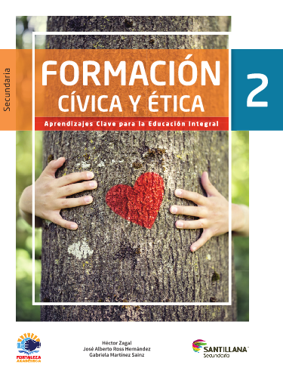
https://www.santillanacontigo.com.mx/libromedia/fortaleza-academica/cfc2fa/mobile.html

https://www.santillanacontigo.com.mx/libromedia/espiral/cfc2-esp/mobile.html

http://guiasdigitales.grupo-sm.com.mx/sites/default/files/guias/184300/index.html

http://guiasdigitales.grupo-sm.com.mx/sites/default/files/guias/170893/index.html

http://conaliteg.esfinge.mx/Formacion_Civica_Etica_2_Innova/

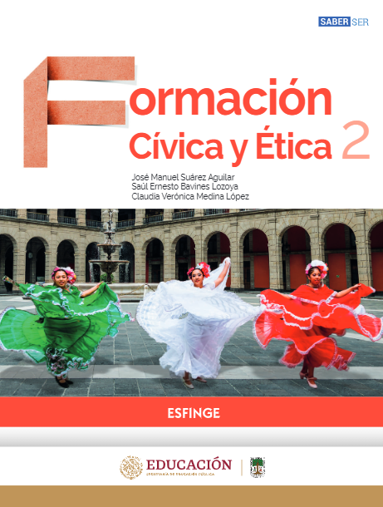
http://conaliteg.esfinge.mx/Formacion_Civica_y_Etica_2_Saber_Ser/

https://digital.latiendadellibrero.com/pdfreader/formacin-cvica-y-tica-250155006

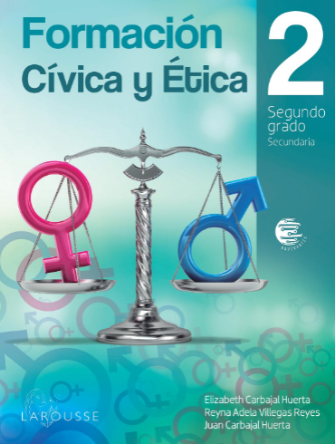
https://digital.latiendadellibrero.com/pdfreader/formacin-cvica-y-tica-250154997

https://digital.latiendadellibrero.com/pdfreader/formacin-cvica-y-tica-250154998

https://recursos.edicionescastillo.com/secundariaspublicas/visualizador/2_fce_inf/index.html#page/1

https://recursos.edicionescastillo.com/secundariaspublicas/visualizador/2_fce_sin/index.html#page/1

